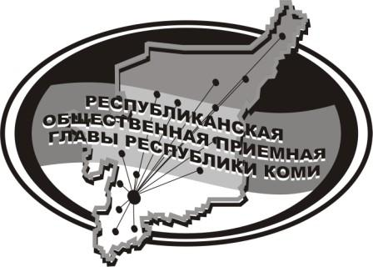
Государственное казенное учреждение Республики Коми
«Республиканская общественная приемная
Главы Республики Коми»

28 марта 2019 г.

с 14.00 до 15.00

в Усть-Куломском филиале Республиканской общественной приёмной Главы Республики Коми прямую линию
и личный приём на тему

«Как найти работу или получить новую профессию»

проведёт

директор ЦЗН Усть-Куломского района

Попова
Ольга Павловна

Телефон прямой линии: 94 – 485

Мероприятие состоится по адресу:
с.Усть-Кулом, ул.Советская, д.37, каб.10.

